<피클(물리동아리)>활동 일지
일시 | 2019년 6월 5일 | 참석자 | 10210 김정원, 11201 고 원,  11202 권관우, 11203 권민재,  11204 김선홍, 11204 박준렬,  11229 박건희
활동주제 | 물리송 만들기
주제 선정 이유 | 주문한 골드버그 물품이 오기전까지 잠시 다른 활동을 진행했다. 물리를 재미있게 공부하는 방법을 찾던 중 물리개념으로 가사를 써서 노래를 만들자는 아이디어가 떠올랐다.
세부 활동 내용 | 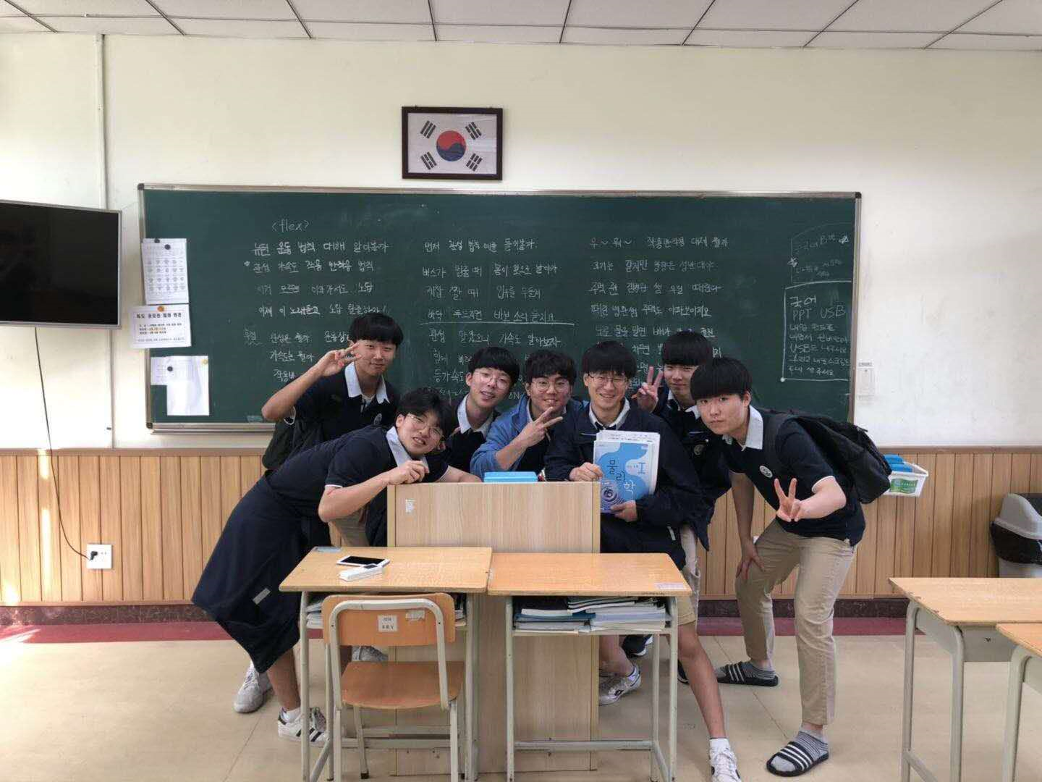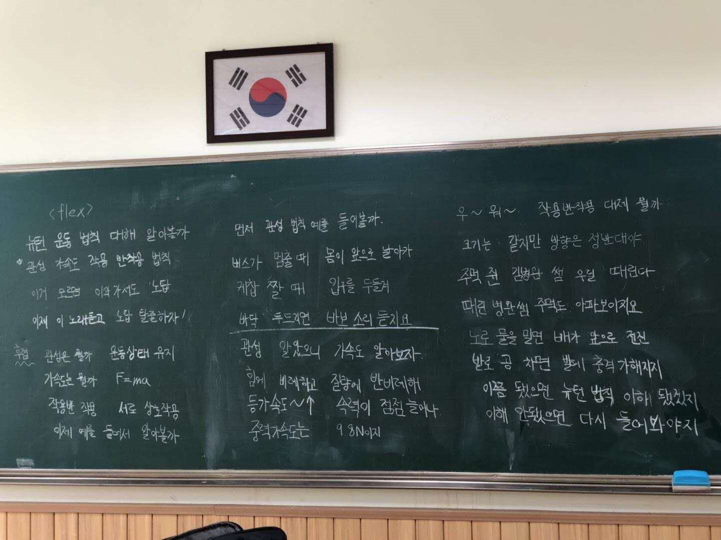  즉석에서 물리 개념으로 개사를 했다  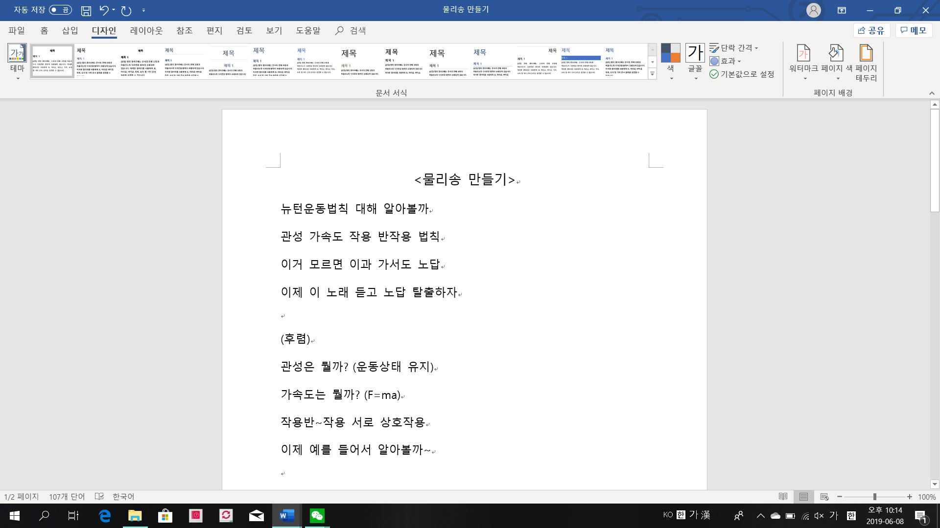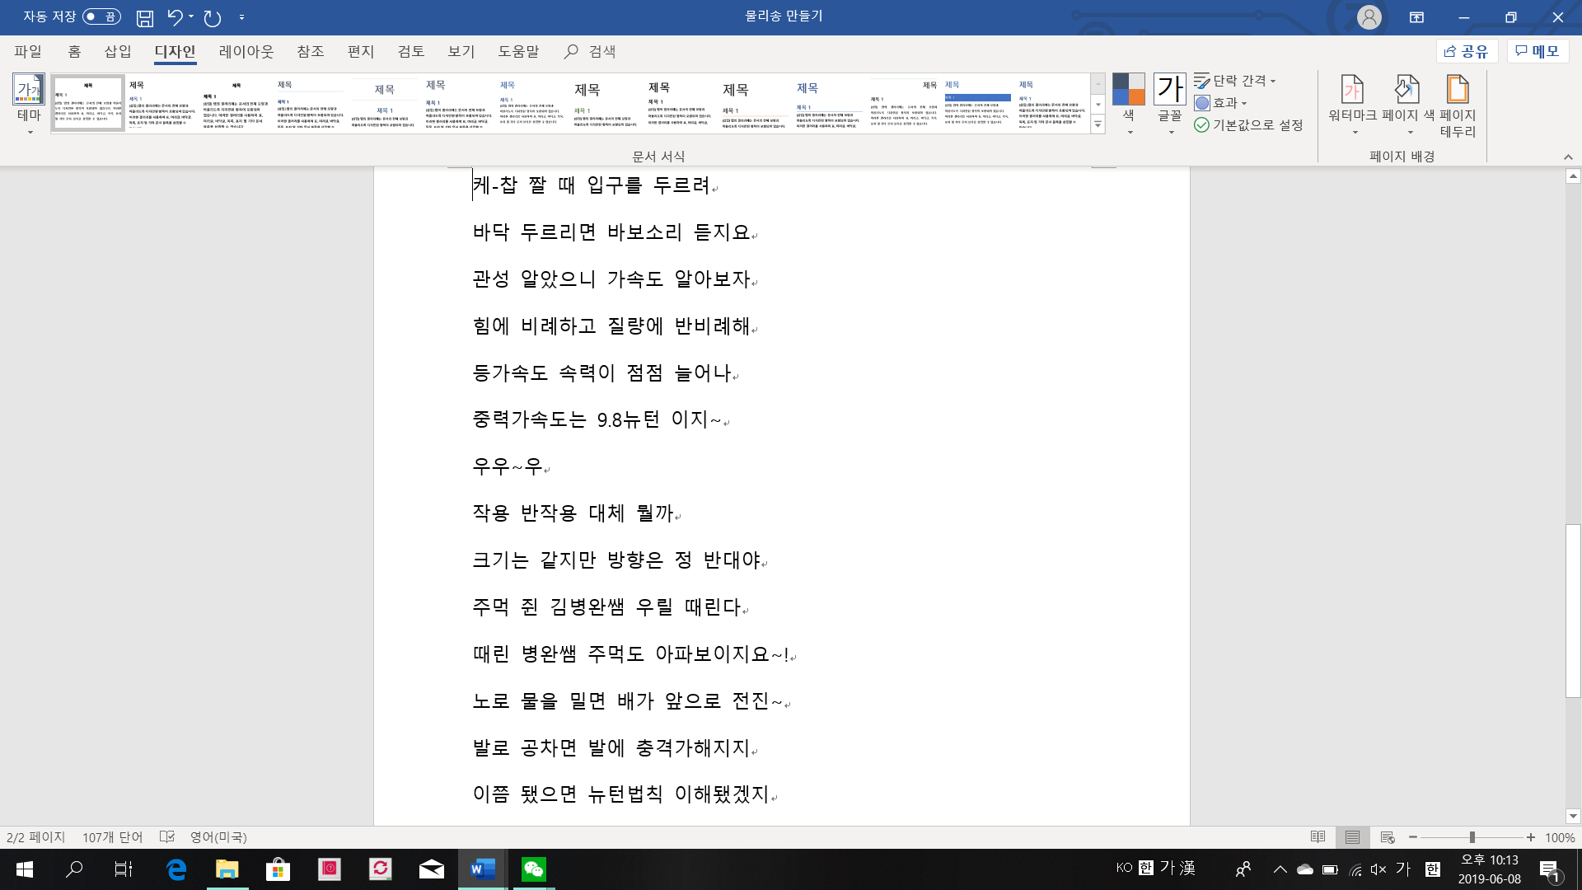  직접 개사한 물리송  물리를 공부할 때 개념이 어렵거나 익숙하지 않아서 흥미를 잃을 때가 있을 것이다. 그럴 때마다 다시 물리공부에 흥미를 불어넣기 위한 방법을 모색하던 중 노래를 만들어 보자는 의견이 나왔다. 먼저 노래의 장르를 생각하며 선곡을 하고, 물리학1에서 소단원을 선정하여 개념을 압축한후 노래가사 개사를 시작했다. 곡은 flex라는 랩을 선정했고 소재는 뉴턴운동법칙을 다뤘다. 노래의 박자와 개념을 정리한 가사를 맞춰보며 활동을 하였다.
평가(느낀 점, 잘된 점, 잘못된 점, 개선해야 할 점 등…) | 물리개념을 노래가사로 쓰기위해 개념을 먼저 이해하고 핵심내용을 정리해야 했다. 이 과정은 복습을 할 수 있다는 좋은 점이 있었지만 개념을 압축하여 정리하는 과정에서 어려움을 느꼈다. flex라는 곡을 선곡했을 때도 노래장르가 랩이어서 박자 하나하나를 맞추는 어려움이 있었고, 원곡에 개사만 하였기에 우리가 원하는 내용을 모두 담을 수는 없었다. 하지만 부원들 모두가 집중하여 물리개념을 정리한 후 노래를 불러보면서 가장 좋은 아이디어를 선정하는 등 적극적인 참여 덕분에 활동을 잘 마무리할 수 있었다. 이번 활동은 생각보다 난이도가 높았지만 그만큼 결과물에서 얻는 뿌듯함도 컸다.
차 시 활동 내용 | 주문한 골드버그 준비물을 받고 골드버그 제작활동을 진행할 것이다.

